Título: Creamos y recordamos

- PROPÓSITOS Y EVIDENCIAS DE APRENDIZAJE
Competencias y capacidades | Desempeños | ¿Qué nos dará evidencias de aprendizaje?
Aprecia manifestaciones artístico-culturales diversas.  - Percibe manifestaciones artístico-culturales. | - Identifica y describe los elementos básicos de las diversas danzas de su entorno. Reconoce que los elementos de la danza pueden trasmitir múltiples sensaciones. | Describe las danzas que observa: los elementos de la danza que se utilizan (tiempo, ritmo y espacio), las ideas o sentimientos que le producen, los distintos usos y propósitos de la danza, e imagina cómo ha sido creada.  Escala de valoración (Anexo 1).
Crea proyectos desde los lenguajes artísticos.  - Explora y experimenta los lenguajes del arte.  - Aplica procesos de creación. | - Improvisa y experimenta maneras de usar los elementos de la danza (tiempo, ritmo y espacio) y las artes visuales (línea y forma), y reconoce los efectos que puede lograr combinando diversos medios para comunicar ideas.  - Planifica su secuencia de danza sobre la base de las maneras en que otros artistas han usado los elementos del de la danza (por ejemplo, en danzas tradicionales de su comunidad) para comunicar sus propias experiencias o sentimientos. Improvisa, experimenta y combina diversos elementos, medios, materiales y técnicas para descubrir cómo puede comunicar una idea. | Crea una secuencia corta de baile de tres partes, explorando movimientos con diferentes partes de su cuerpo. Describe cómo creó en grupo su secuencia de baile y qué partes son las que siente que están mejor logradas.  Escala de valoración (Anexo 2).
Enfoques transversales | Actitudes o acciones observables
Enfoque Intercultural | - Muestra disposición para practicar diferentes formas de bailar y muestra respeto por los gustos musicales de sus compañeros.

- PREPARACIÓN DE LA SESIÓN
¿Qué necesitamos hacer antes de la sesión? | ¿Qué recursos o materiales se utilizarán?
- Ten a la mano la misma selección musical de danzas del Perú o alguna melodía que los estudiantes pidieron.  - Consigue un instrumento para usarlo como señal auditiva para marcar el tiempo. | - Selección de música.  - Equipo de sonido.  - Un instrumento (tambor, xilófono o campana).  - Video Danza por el mundo, de Matt Harding, en https://www.youtube.com/watch?v=zlfKdbWwruY o https://www.youtube.com/watch?v=LBJi0jZR7oQ

- MOMENTOS DE LA SESIÓN
Inicio | Tiempo aproximado: 10 minutos
En grupo clase
- Saluda a los estudiantes e invítalos a quitarse los zapatos y sentarse en un gran círculo.
- Haz una ronda con ellos para recordar lo que se hizo en la sesión pasada, como nombrar las danzas que les gustan y mencionar algunas danzas del Perú y del mundo que conocen.
- Cuéntales que hoy aprenderán algunos pasos de baile y tratarán de recordar las secuencias que crearon en grupos durante la sesión anterior.
- Pregúntales a continuación: ¿qué diferencia hay entre bailar en una fiesta o un cumpleaños y realizar una danza en un grupo o para presentarla al público?
- Si es posible, observa con ellos el video de Matt Harding. Luego, dialoga con los estudiantes acerca de las danzas de todo el mundo a partir de estas preguntas: ¿qué han visto en el video?, ¿qué piensan que hace este chico al viajar por el planeta?, ¿por qué creen que en todos los países la gente baila?, ¿qué han visto en el video?, ¿qué tipo de movimientos realizan?, ¿qué emociones transmiten?; ¿cómo se sienten luego de ver el video?
- Al final, puedes explicarles que este joven norteamericano tiene un proyecto para demostrar que la danza es algo común en los hombres y mujeres del mundo y por eso viaja a distintos lugares, se encuentra con personas de muchas culturas y baila con ellos una misma secuencia de pasos.

Desarrollo | Tiempo aproximado: 30 minutos

En grupo clase

- Pon una música alegre e inicia algunos movimientos para marcar el pulso con diferentes partes del cuerpo. Motívalos para que se suelten y rían.
- Haz una ronda y pide que cada estudiante haga un gesto que signifique su nombre. A continuación, proponles un juego de eco: un estudiante hace el gesto y todos lo siguen. Luego se avanza en el círculo hasta que todos hayan mostrado su nombre.
- Propicia el desplazamiento de los estudiantes en el espacio bailando, saltando o caminando hasta que des una señal (con tambor o xilófono), luego deberán contactar con un compañero/a que esté cerca y compartir los gestos de su nombre. Plantéales a continuación: ¿podemos hacer un diálogo sin palabras? Inmediatamente, diles lo siguiente: “¡Probemos! Di tu nombre, mira el de tu compañero/a y sepárense como diciendo adiós (no vale hablar)”.
- Pon una de las melodías que más les gustó e invítalos a formar un círculo manteniendo el ritmo con palmas.
- Proponles que exploren el ritmo de la música con los pies y el balanceo del cuerpo. Así, aprenderán a marcar el tempo musical.
Ejercicio de espejo
Todo el mundo tiene una pareja (si hay un número impar, alguien puede hacerlo dos veces). Los compañeros se ubican uno frente al otro, a un metro de distancia. Uno es el líder, el otro, el "espejo". Moviéndose sólo desde la cintura hacia arriba, el líder empieza a hacer simples gestos o movimientos. El "espejo" duplica exactamente los movimientos del líder -como lo haría un espejo. Anímelos a mantener el contacto visual en lugar de mirar las manos de su pareja.

- Proponles que exploren el espacio desplazándose mientras marcan el ritmo de la música. A la señal indicada, deben detenerse y buscar a un compañero/a para llevar a cabo movimientos libres frente a un compañero/a que le responderá como espejo.

En grupos
- Forma los mismos grupos de la sesión N.° 1. En este caso, cada grupo se pondrá un nombre, como por ejemplo: los Salseros, los Festejos, los Increíbles, etc.
- Recuerda con ellos los pasos que crearon en dicha sesión a partir de su música favorita. Pídeles que los practiquen y se aseguren de que todo el grupo los sepa en orden y de memoria.
- Introduce la idea de que una coreografía es un formato/forma. Explícales que así como las palabras se estructuran en una frase y las frases se estructuran en un texto, lo mismo sucede con la danza: las palabras son los movimientos, las frases son las secuencias o frases de danza y la coreografía es el texto (como un cuento, una novela, una poesía).
- Presenta tres tarjetas (cada una con un símbolo) para diferenciar tres momentos e invítalos a crear la primera miniestructura de danza:
  - I = inicio: marca el pulso de la música (con los pies o con balanceo).
  - II = medio: secuencia (serie de tres a cuatro movimientos inventados).
  - III = final: pausa (postura estática).
- Pídeles que definan cuál es el nombre del grupo y cómo se va a llamar su danza, que será la primera minicoreografía que han creado. Indícales que la escriban en una tarjeta u hoja (guarda este material para insertarlo luego en la carpeta de danza que elaborarán en la sesión N.° 3).
- Invita a cada grupo a socializar su creación.
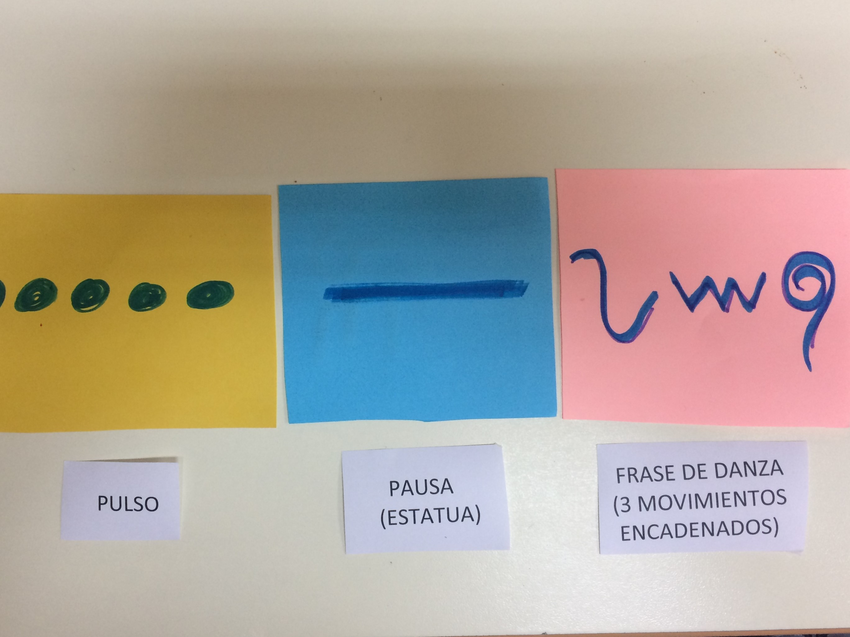

Ejemplos de tarjetas para crear frases de danza (sirven como ayuda memoria y para hacer variantes en el orden de las acciones).

- Solicita a los demás estudiantes que describan lo que han observado y expresen lo que les ha gustado de cada grupo.

Cierre | Tiempo aproximado: 5 minutos

- Invítalos a sentarse en círculo y propicia el diálogo a partir de las siguientes preguntas: ¿cómo se sintieron?, ¿les gusta bailar con su compañeros/as?, ¿se dan cuenta de que están empezado a crear?, ¿cómo han logrado recordar su secuencia?, ¿cómo van a hacer para recordar lo que hemos hecho hoy?, ¿podrán escribir la danza para recordarla?, ¿de qué manera?
- Recuerda junto con ellos las palabras nuevas que han surgido para hablar y trabajar acerca de la danza: pulso, eco, frase, coreografía.
- Cuéntales que durante las sesiones de danza irán descubriendo cómo este arte es un lenguaje y aprenderán las maneras de escribir la danza, dibujarla, crearla y recordarla.

- REFLEXIONES SOBRE EL APRENDIZAJE

- ¿Qué avances tuvieron los estudiantes?

- ¿Qué dificultades tuvieron los estudiantes?

- ¿Qué aprendizajes debo reforzar en la siguiente sesión?

- ¿Qué actividades, estrategias y materiales funcionaron, y cuáles no?

Anexo 1
Escala de valoración (para ser usada durante toda la unidad)
Competencia: Aprecia manifestaciones artístico-culturales diversas.
Unidad: ¡Me gusta la música, me gusta bailar!

 | Desempeños
 | Identifica y describe los elementos básicos de las diversas danzas de su entorno. Reconoce que los elementos de la danza pueden trasmitir múltiples sensaciones.
Nombres: | Actividad y fechas de observación

- Lo logra.
- Lo logra parcialmente.
- Lo logra con dificultad.
X No lo logra.

Anexo 2
Escala de valoración (para ser usada durante toda la unidad)
Competencia: Crea proyectos desde los lenguajes artísticos.
Unidad: ¡Me gusta la música, me gusta bailar!

 | Desempeños
 | Improvisa y experimenta maneras de usar los elementos de la danza (tiempo, ritmo y espacio) y las artes visuales (línea y forma), y reconoce los efectos que puede lograr combinando diversos medios para comunicar ideas. |  |  |  | Planifica su secuencia de danza sobre la base de las maneras en que otros artistas han usado los elementos de la danza para comunicar sus propias experiencias o sentimientos.
Nombres: | Actividad y fechas de observación

- Lo logra.
- Lo logra parcialmente.
- Lo logra con dificultad.
X No lo logra.

